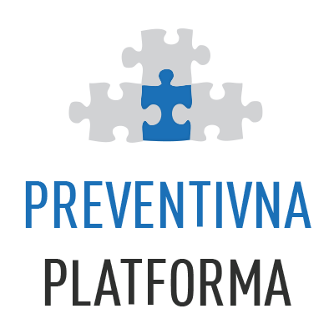

vas vabita na

strokovni posvet

na temo

»Promocija socialnega in čustvenega učenja ter
celostni pristop šole na tem področju«

9. november 2018

Grand Hotel Union, Ljubljana

09.00 Prihod in registracija udeležencev (Grand Hotel Union, Bela dvorana)

09.30 Plenarna predavanja na temo socialnega in čustvenega učenja v šolah

Uvodni nagovori
- dr. Jernej Pikalo, minister za izobraževanje, znanost in šport
- Mojca Gobec, generalna direktorica Direktorata za javno zdravje, Ministrstvo za zdravje

Prvi sklop predavanj (v angleškem jeziku, prevod bo zagotovljen):

How do teachers benefit from their continuous training on social and emotional learning, dr. Markus Talvio, Univerza v Helsinkih (Finska)

Lithuanian situation on social and emotional learning and views on assessment as a key component of the EU-funded project »Learning to be« (Learn2Be)
Tomas Rakovas, Litovski center za otroke in mlade (Litva)

Razprava (vprašanja & odgovori)

11.30 Odmor

11.50 Drugi sklop predavanj (v slovenskem jeziku):

Socialno-čustveno učenje z vidika zagotavljanja optimalnih možnosti za boljše učinke preventivnega delovanja na ravni šole
Sanela Talić, Inštitut za raziskave in razvoj »Utrip« (Slovenija)

Z ROKO v ROKI: socialne, čustvene in medkulturne kompetence v izobraževanju: celostni pristop šole, dr. Ana Kozina, Pedagoški inštitut (Slovenija)

Razprava (vprašanja & odgovori)

13.00 Kosilo

14.00 Panel na temo socialno-čustvenega učenja v slovenskih šolah
(vodi: Sanela Talić, Inštitut za raziskave in razvoj »Utrip«)

Sodelujoči:
- Dr. Markus Talvio, Univerza v Helsinkih (Finska)
- Tomas Rakovas, Litovski center za otroke in mlade (Litva)
- Dr. Ana Kozina, Pedagoški inštitut (Slovenija)
- ostala imena sodelujočih v panelu bomo sporočili kasneje

16.00 Zaključek posveta

Udeležba na posvetu je brezplačna!

Prijava je OBVEZNA!

Udeleženci prejmejo gradiva dogodka, napitke in prigrizke med odmori, kosilo ter potrdilo o udeležbi.

Rok za prijavo je do ponedeljka, 5. novembra 2018 oziroma do zapolnitve prostih mest (največ 150 udeležencev). Priporočamo, da se zaradi precejšnjega zanimanja za udeležbo na naših prejšnjih posvetih in izobraževanjih čimprej prijavite.

Prijavnice pošljite na naslov: Inštitut za raziskave in razvoj »Utrip« (pisarna), Laze pri Borovnici 9, 1353 Borovnica, oziroma na elektronski naslov: info@institut-utrip.si.

Parkiranje je možno v sklopu celodnevnih javnih parkirišč (npr. ob parku Tivoli, za bencinsko črpalko na Tivolski cesti, ob avtobusni in železniški postaji idr.). Udeležencem izven Ljubljane priporočamo uporabo storitve P+R (parkiranje na obrobju mesta, nato prevoz z mestnim avtobusom).

Vse dodatne informacije o samem dogodku bodo objavljene na spletni strani:

www.preventivna-platforma.si

PRIJAVNICA ZA STROKOVNI POSVET

Ime in priimek: ________________________________________________________________________________

Organizacija oz. ustanova: _______________________________________________________________________

Naslov: ______________________________________________________________________________________

Elektronski naslov (e-pošta): _____________________________________________________________________

Telefon: ______________________________________________________________________________________

Kosilo (nujno označiti!): DA NE

Posebne zahteve (npr. vegetarijanska ali brezglutenska hrana ipd.): ____________________________________


Sofinancerji dogodka:




